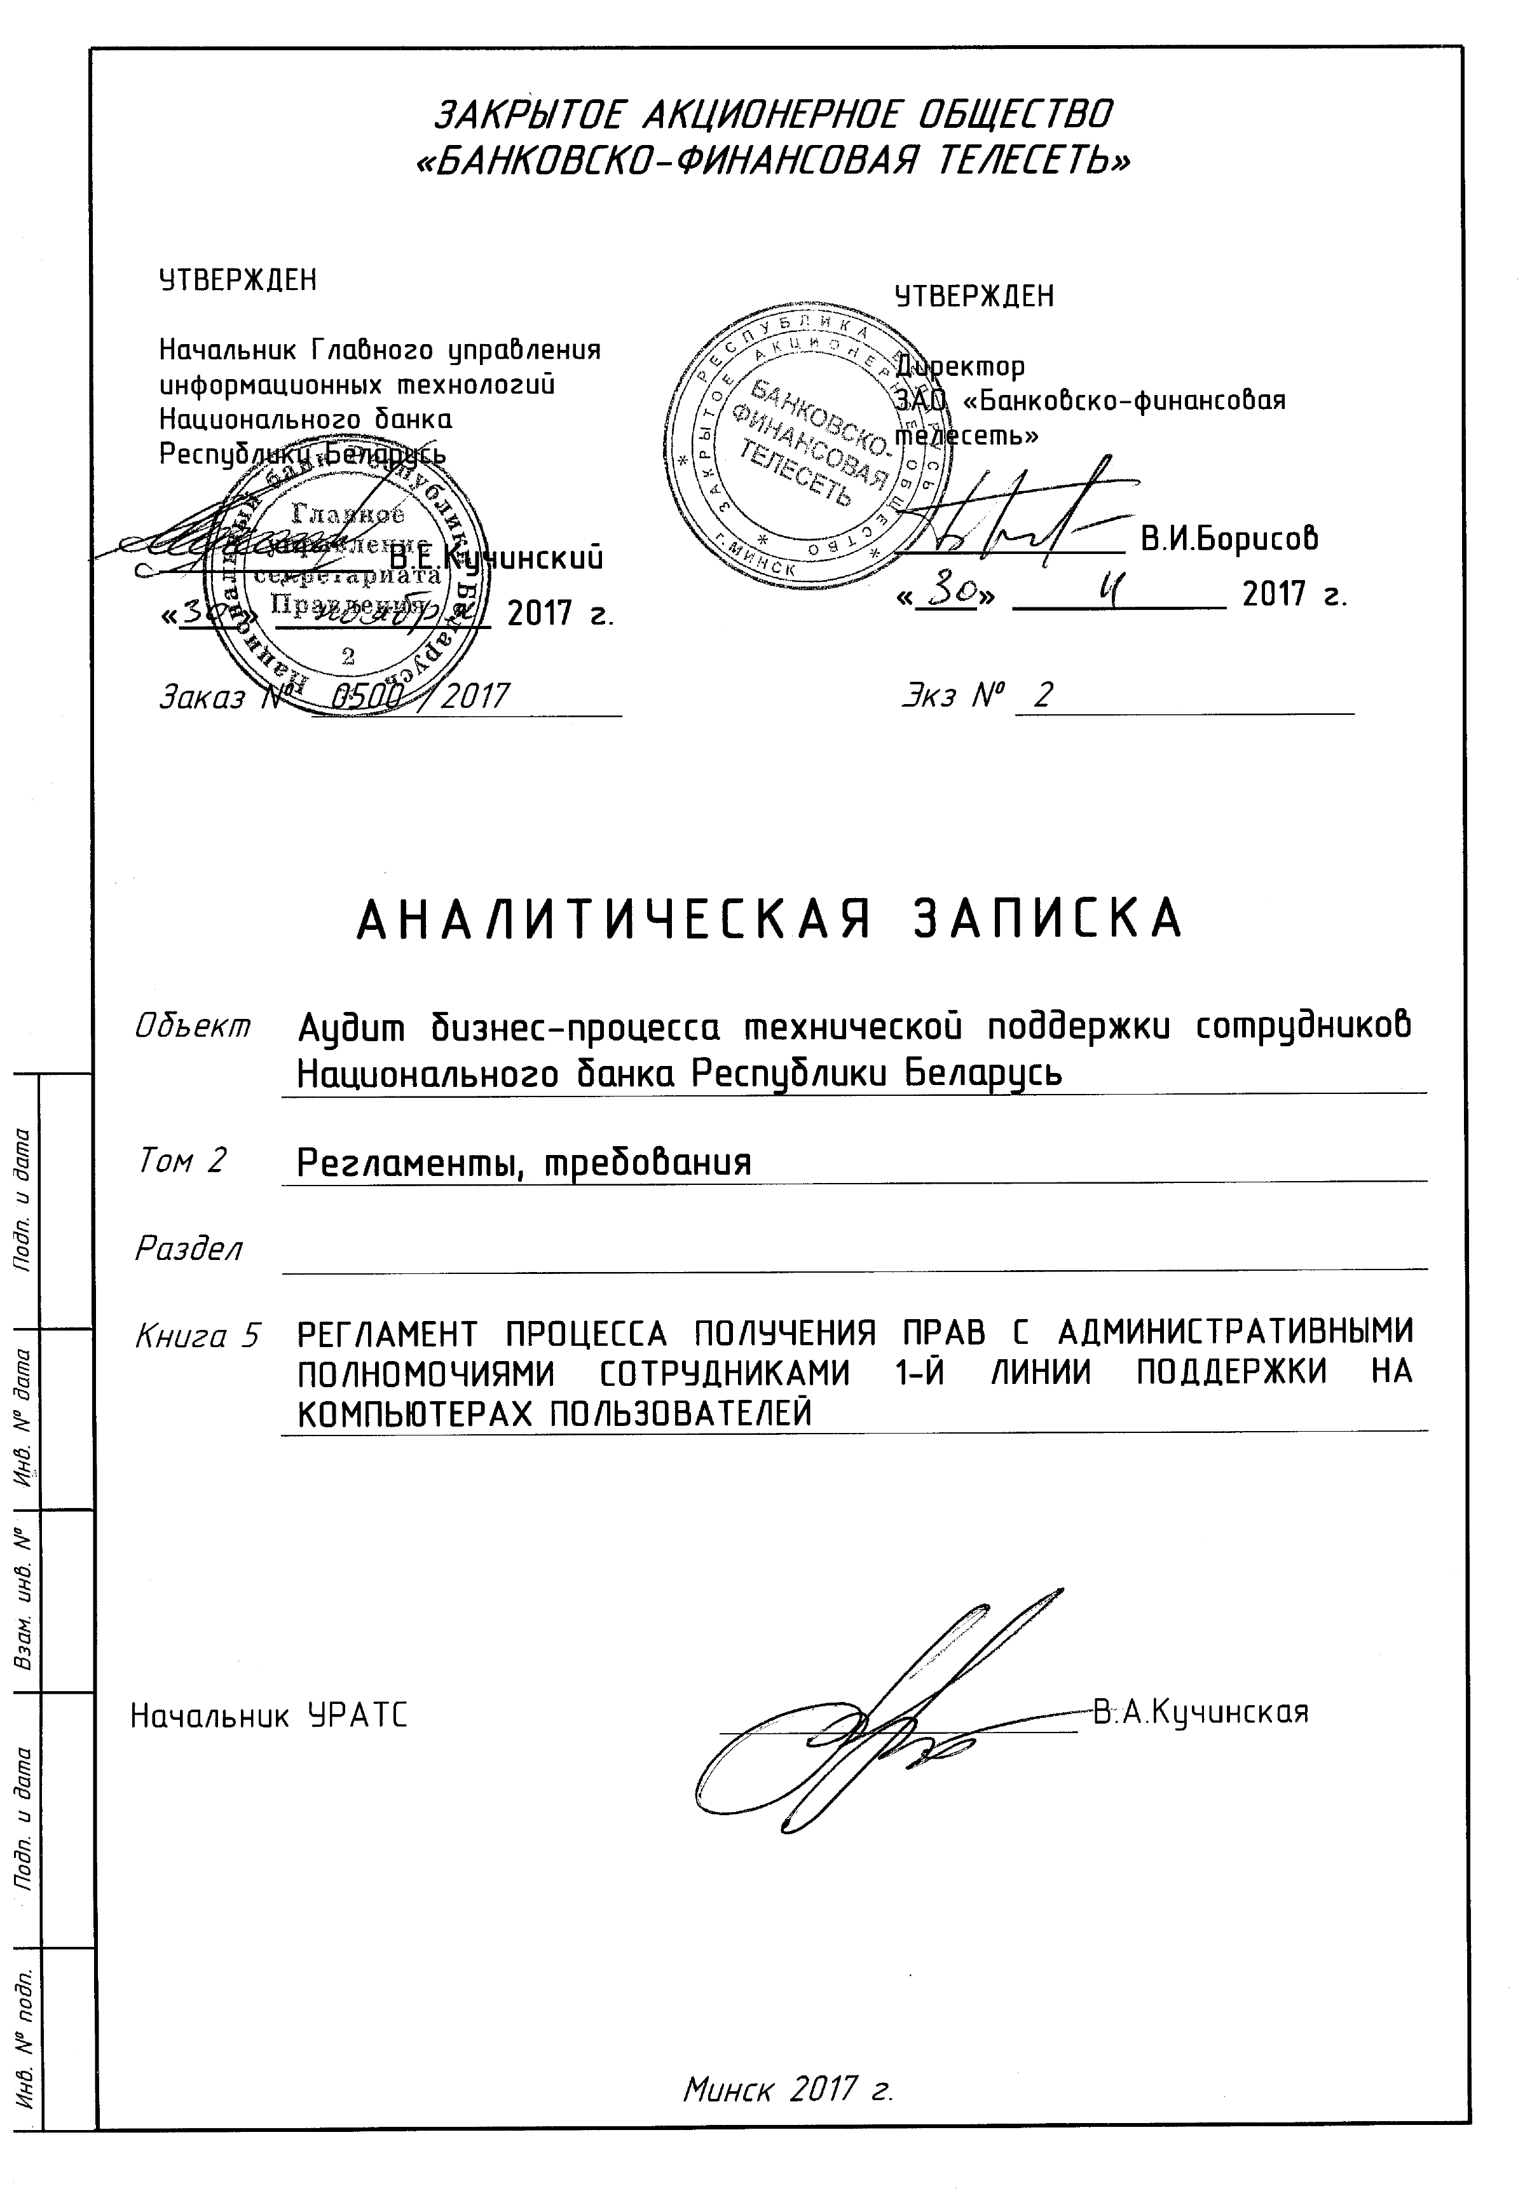

Предисловие

1 РАЗРАБОТАН ЗАО «Банковско-финансовая телесеть».

2 КРАТКОЕ СОДЕРЖАНИЕ Настоящий документ устанавливает регламент процесса получения прав с административными полномочиями сотрудниками 1-й линии поддержки на компьютерах пользователей (далее – Процесс).

Содержание

1 Общие положения 4

2 Термины, определения и сокращения 5

2.1 Термины, определения 5

2.2 Сокращения 7

3 Цели и задачи процесса 8

3.1 Цель Процесса 8

3.2 Задачи Процесса 8

4 Объекты процесса 9

4.1 Роль 9

4.2 Уровень доступа 9

4.3 Учетная запись 9

5 Входы/выходы процесса 10

5.1 Входы Процесса 10

5.2 Выходы Процесса 10

6 Описание этапов процесса 10

7 Совершенствование процесса 12

Приложение А: Схема Процесса получения прав с административными полномочиями сотрудниками 1-й линии поддержки на компьютерах пользователей 13

Приложение Б: Типовые ролевые инструкции участников Процесса получения прав с административными полномочиями сотрудниками 1-й линии поддержки на компьютерах пользователей 14

# Общие положения

1.1 Настоящий Регламент устанавливает порядок получения прав с административными полномочиями сотрудниками 1-й линии поддержки на компьютерах пользователей (далее – Регламент).

1.2 Права с административными полномочиями доступа к компьютерам пользователей предоставляются сотрудникам 1-й линии поддержки с целью содействия им в успешном выполнении привилегированных задач административного типа.

# Термины, определения и сокращения

# Термины, определения

2.1 Для целей, предусмотренных настоящим документом, используются следующие термины с соответствующими определениями:

* + 1. **1-я линия поддержки:** Первый уровень в иерархии групп поддержки - служба поддержки Пользователей, оказывающая начальный уровень технической поддержки, ответственный за работу с базовыми Обращениями Пользователей, специалисты которой при возможности помогают Пользователю услуг самостоятельно либо эскалируют Обращение Пользователя на 2-ю линию поддержки; каждый последующий уровень поддержки включает в себя более высокую квалификацию специалистов, либо большее количество времени или прочих ресурсов.
    2. **автоматизированное рабочее место; АРМ:** Программно-технический комплекс автоматизированной системы, предназначенный для автоматизации определенного вида деятельности. АРМ объединяет программно-аппаратные средства, обеспечивающие взаимодействие человека с компьютером, предоставляет возможность ввода информации (через клавиатуру, сканер и пр.) и её вывод на экран монитора, принтер и иные устройства вывода.
    3. **автоматизированная система; АС:** Организационно-техническая система, состоящая из персонала и комплекса средств автоматизации его деятельности, реализующая информационную технологию выполнения установленных функций.
    4. **администратор информационной безопасности**: Роль, на которую возлагается ответственность по санкционированию получения прав с административными полномочиями на компьютерах Пользователей сотрудниками 1-й линии поддержки.
    5. **заказчик услуг**:Лицо (физическое или юридическое), которое заключает Соглашение с Поставщиком на предоставление услуг. Соглашение описывает и формализует отношения между сторонами (далее – Заказчик).
    6. **менеджер 1-й линии поддержки:** Роль, на которую возлагается ответственность за оперативное управление Процессом. В зону ответственности Менеджера 1-й линии поддержки входит планирование и координация всей деятельности, необходимой для выполнения, мониторинга и предоставления отчётности по ключевым показателям эффективности Процесса.
    7. **мониторинг:** Постоянное наблюдение за конфигурационной единицей, Услугой или Процессом с целью обнаружения событий и обеспечения информированности о текущем состоянии.
    8. **обращение Пользователя**: Любое взаимодействие Пользователя услуг с линией поддержки (далее – Обращение).
    9. **пользователь услуг**: Лицо (физическое или юридическое), использующее, потребляющее услугу (далее – Пользователь).
    10. **поставщик услуг**: Лицо (физическое или юридическое), поставляющее, реализующее услугу (далее Поставщик).
    11. **программное обеспечение; ПО: С**овокупность программ, процедур, правил и соответствующей документации системы обработки информации.
    12. **процедура:** Документ, содержащий шаги, которые предписывают способ выполнения деятельности. Процедуры определяются как части Процесса.
    13. **процесс:**Структурированная совокупность действий, спроектированная для достижения конкретной цели по преобразованию определенных входных данных в определенные выходные. Процесс может включать в себя любые роли, ответственности, инструменты и контроли управления, необходимые для надежного получения выходов.
    14. **роль:** Набор ответственностей, деятельностей и полномочий, назначенных сотруднику или группе сотрудников (команде). Один сотрудник или команда может иметь несколько ролей. Этот термин также используется для описания назначения чего-либо.
    15. **ролевая инструкция:** Документ, содержащий детальные инструкции для Роли, точно определяющие шаги по выполнению ее деятельности.
    16. **сотрудник 1-й линии поддержки**: Роль, на которую возлагается ответственность за получение учетных данных в рамках Процесса.
    17. **услуга:** Деятельность, результаты которой реализуются и потребляются в ходе осуществления этой деятельности при обязательном взаимодействии двух сторон - Поставщика и Потребителя;способ предоставления ценности Заказчику, которая делает возможным бизнес-процесс.
    18. **участники Процесса**: Сотрудники и структурные единицы организаций, ответственные за выполнение одной или нескольких задач Процесса.

# Сокращения

* + 1. **НБ РБ** – Национальный банк Республики Беларусь;
    2. **КСУИРИИ** – корпоративная система управления информационными ресурсами и инфраструктурой.

# Цели и задачи процесса

* 1. **Цель Процесса**

Целью Процесса является получение административных прав доступа сотрудниками 1-й линии поддержки к компьютерам Пользователей для выполнения задач, требующих привилегированного уровня прав по сравнению с обычными правами для задач повседневной работы.

* 1. **Задачи Процесса**

Задачами Процесса являются:

1. санкционирование получения прав с административными полномочиями на компьютерах Пользователей сотрудниками 1-й линии поддержки;
2. предоставление сотрудникам 1-й линии поддержки Административного уровня доступа с целью выполнения привилегированных задач административного типа;
3. аудит предоставленных прав, своевременная блокировка учетных записей.

# Объекты процесса

* 1. **Роль**
     1. Процесс предполагает наличие следующих Ролей:
* Менеджер 1-й линии поддержки;
* Администратор информационной безопасности;
* Сотрудник 1-й линии поддержки.
  + 1. Типовые ролевые инструкции представлены в Приложении В настоящего Регламента.
  1. **Уровень доступа**
     1. Сотруднику 1-й линии поддержки предоставляются два уровня доступа к компьютерам Пользователей:
* Базовый Уровень доступа, обеспечивающий базовые права доступа, необходимые для выполнения задач повседневной работы согласно полномочиям представителей 1-й линии поддержки;
* Административный Уровень доступа, обеспечивающий права доступа с административными полномочиями для выполнения привилегированных задач административного типа.
  1. **Учетная запись**
     1. Создание учетной записи сотрудников 1-й линии поддержки
        1. Для сотрудника 1-й линии поддержки одновременно создаются две учетные записи для осуществления двух уровней доступа:
* Базовая учетная запись - для осуществления Базового уровня доступа с целью выполнения основных задач 1-й линии поддержки;
* Учетная запись с префиксом ADM - для осуществления Административного уровня доступа с целью выполнения привилегированных задач административного типа.

Постоянная работа под учетной записью с префиксом ADM запрещена.

* + - 1. Учетные записи сотрудников 1-й линии поддержки включаются в специальную группу безопасности домена [nbrb.by](http://nbrb.by/)
    1. Сопровождение учетных записей сотрудников 1-й линии поддержки
       1. Обе учетные записи – базовая и с префиксом ADM - создаются для сотрудника 1-й линии поддержки при приеме на работу.
       2. При увольнении сотрудника 1-й линии поддержки его учетные записи блокируются.

# Входы/выходы процесса

* 1. **Входы Процесса**

Входом Процесса является информация о приеме в организацию работника с должностными обязанностями сотрудника 1-й линии поддержки, позволяющая предоставить ему соответствующие Уровни доступа к компьютерам Пользователей и создать две вышеуказанные Учетные записи.

* 1. **Выходы Процесса**

Выходом Процесса является информация о количественных и качественных показателях фактов предоставления прав с административными полномочиями сотрудникам 1-й линии поддержки.

# Описание этапов процесса

* 1. **Основные этапы Процесса:**
* подготовка заявки Менеджером 1-й линии поддержки на предоставление прав с административными полномочиями сотрудникам 1-й линии;
* санкционирование получения прав с административными полномочиями на компьютерах Пользователей Администратором информационной безопасности;
* создание сотрудникам 1-й линии поддержки двух Учетных записей согласно п. 4.2.1 настоящего Регламента;
* передача реквизитов доступа Сотрудникам 1-й линии поддержки.
  1. **Подготовка заявки Менеджером 1-й линии поддержки на предоставление сотрудникам 1-й линии прав с административными полномочиями**

Менеджер 1-й линии поддержки на основании информации о приеме в организацию работника с должностными обязанностями сотрудника 1-й линии поддержки составляет заявку на предоставление ему прав с административными полномочиями на компьютерах Пользователей.

* 1. **Санкционирование получения прав с административными полномочиями сотрудниками 1-й линии поддержки и период их действия** 
     1. Санкционирование получения прав с административными полномочиями на компьютерах Пользователей работникам с должностными обязанностями сотрудника 1-й линии поддержки осуществляется Администратором информационной безопасности на основании заявки Менеджера 1-й линии поддержки.
     2. Права с административными полномочиями на компьютерах Пользователей открываются сотрудникам 1-й линии поддержки на период со дня начала их трудовой деятельности по день ее окончания (увольнения) либо изменения должностных обязанностей (исключения из списка сотрудников 1-й линии поддержки).
  2. **Предоставление сотрудникам 1-й линии поддержки двух Уровней доступа**

Сотрудникам 1-й линии поддержки предоставляются два Уровня доступа к компьютерам Пользователей согласно п. 4.2.1 настоящего Регламента.

* 1. **Предоставление сотрудникам 1-й линии поддержки двух Учетных записей**

Для сотрудников 1-й линии поддержки создаются две Учетные записи согласно п. 4.2.1 настоящего Регламента.

# Совершенствование процесса

7.1 Совершенствование Процесса – постоянная задача выявления, анализа и внедрения улучшений Процесса для его оптимизации.

7.2 Формирование предложений по совершенствованию Процесса должно осуществляться всеми его участниками. Предложения предоставляются Менеджеру 1-й линии поддержки, который проводит анализ поступивших предложений на предмет их целесообразности.

7.3 По результатам анализа Менеджер 1-й линии поддержки формирует перечень предложений, который используется как исходные сведения для формирования Плана улучшения Системы управления услугами.

# Приложение А: Схема Процесса получения прав с административными полномочиями сотрудниками 1-й линии поддержки на компьютерах пользователей



# Приложение Б: Типовые ролевые инструкции участников Процесса получения прав с административными полномочиями сотрудниками 1-й линии поддержки на компьютерах пользователей

Представленные ниже ролевые инструкции являются типовыми для Участников Процесса в НБ РБ. Эти инструкции могут быть конкретизированы и дополнены с учетом особенностей работ различных подразделений и специфики работы сотрудников в рамках внутренних документов НБ РБ (распоряжений, приказов и др.).

Описание ролей и зон ответственности участников Процесса включает следующие разделы:

* наименование роли;
* определение роли;
* область ответственности;
* перечень обязанностей (перечень стадий Процесса, в которых принимает участие данная роль);
* показатели эффективности работы (перечень характеристик, определяющих качество и результативность выполнения работ данной ролью).

**АДМИНИСТРАТОР ИНФОРМАЦИОННОЙ БЕЗОПАСНОСТИ**

*Определение роли:*

Приведено в разделе 2 настоящего Регламента.

*Область ответственности:*

* санкционирование получения прав с административными полномочиями на компьютерах Пользователей работникам с должностными обязанностями сотрудниками 1-й линии поддержки.
* выполнение работ по предоставлению административных прав сотрудникам 1-й линии поддержки и фиксация результатов.

*Администратор информационной безопасности обязан:*

*Знать:*

* настоящий Регламент Процесса;
* нормативную и методическую документацию НБ РБ, необходимую ему для исполнения своих обязанностей.

*Уметь пользоваться:*

* средствами связи и персональным компьютером с клиентским рабочим местом АС КСУИРИИ.

*Перечень обязанностей:*

* санкционирование получения прав с административными полномочиями на компьютерах Пользователей работникам с должностными обязанностями сотрудниками 1-й линии поддержки на основании заявки Менеджера 1-й линии поддержки.

*Дополнительные обязанности:*

* принимать участие в выявлении недостатков исполняемого Процесса;
* принимать участие в формировании предложений по совершенствованию Процесса;
* проходить обучение в соответствии с программой развития персонала.

**СОТРУДНИК 1-Й ЛИНИИ ПОДДЕРЖКИ**

*Определение роли:*

Приведено в разделе 2 настоящего Регламента.

*Область ответственности:*

* получение прав с административными полномочиями на компьютерах Пользователей.

*Сотрудник 1-й линии поддержки обязан:*

*Знать:*

* настоящий Регламент Процесса;
* нормативную и методическую документацию НБ РБ, необходимую ему для исполнения своих обязанностей.

*Уметь пользоваться:*

* средствами связи и персональным компьютером с клиентским рабочим местом АС КСУИРИИ.

*Перечень обязанностей:*

* при необходимости связываться напрямую с Менеджером 1-й линии поддержки для уточнения срока выполнения работ по предоставлению ему прав с административными полномочиями на компьютерах Пользователей;
* получить учетные данные;
* направлять отзыв Менеджеру 1-й линии поддержки о выполнении работ по предоставлению ему административного доступа.

*Дополнительные обязанности:*

* принимать участие в выявлении недостатков исполняемого Процесса;
* принимать участие в формировании предложений по совершенствованию Процесса;
* проходить обучение в соответствии с программой развития персонала.

**МЕНЕДЖЕР 1-Й ЛИНИИ ПОДДЕРЖКИ**

*Определение роли:*

Приведено в разделе 2 настоящего Регламента.

*Область ответственности:*

* управление эффективностью и результативностью Процесса;
* координация взаимодействия всех Участников Процесса;
* мониторинг эффективности работы Процесса и выработку рекомендаций по его улучшению;
* представление управленческой информации о качестве работы Процесса.

*Менеджер 1-й линии поддержки обязан:*

*Знать:*

* настоящий Регламент Процесса;
* нормативную и методическую документацию НБ РБ, необходимую ему для исполнения своих обязанностей.

*Уметь пользоваться:*

* средствами связи и персональным компьютером с клиентским рабочим местом АС КСУИРИИ.

*Перечень обязанностей:*

* организация и контроль изменений и совершенствования Процесса;
* организация и контроль поддержки актуальности информации по Процессу;
* контроль за ходом работ по Процессу;
* контроль случаев нарушения Процесса и принятие мер по исключению их повторения.

*Дополнительные обязанности:*

* принимать участие в выявлении недостатков исполняемого Процесса;
* принимать участие в формировании предложений по совершенствованию Процесса;
* проходить обучение в соответствии с программой развития персонала.

**Ведомость согласований**

РЕГЛАМЕНТ ПОЛУЧЕНИЯ ПРАВ С АДМИНИСТРАТИВНЫМИ ПОЛНОМОЧИЯМИ

СОТРУДНИКАМИ 1-Й ЛИНИИ ПОДДЕРЖКИ НА КОМПЬЮТЕРАХ ПОЛЬЗОВАТЕЛЕЙ

|  |  |  |  |
| --- | --- | --- | --- |
| Согласующая организация,  должность | Ф.И.О. | Дата | Подпись |
|  |  |  |  |
|  |  |  |  |
|  |  |  |  |
|  |  |  |  |
|  |  |  |  |
|  |  |  |  |
|  |  |  |  |
|  |  |  |  |

|  |  |  |
| --- | --- | --- |
| Начальник УРАТС |  | В.А.Кучинская |

**ЛИСТ РЕГИСТРАЦИЙ ИЗМЕНЕНИЙ**

РЕГЛАМЕНТ ПОЛУЧЕНИЯ ПРАВ С АДМИНИСТРАТИВНЫМИ ПОЛНОМОЧИЯМИ

СОТРУДНИКАМИ 1-Й ЛИНИИ ПОДДЕРЖКИ НА КОМПЬЮТЕРАХ ПОЛЬЗОВАТЕЛЕЙ

|  |  |  |  |  |  |  |  |  |
| --- | --- | --- | --- | --- | --- | --- | --- | --- |
| Таблица регистраций изменений | | | | | | | | |
| Изм. | Номера листов (страниц) | | | | Всего листов (стра-ниц) в док. | Номер док. | Под-пись | Дата |
| Изме-ненных | Заме-ненных | Новых | Аннули-рован-ных |
|  |  |  |  |  |  |  |  |  |
|  |  |  |  |  |  |  |  |  |
|  |  |  |  |  |  |  |  |  |
|  |  |  |  |  |  |  |  |  |
|  |  |  |  |  |  |  |  |  |
|  |  |  |  |  |  |  |  |  |
|  |  |  |  |  |  |  |  |  |
|  |  |  |  |  |  |  |  |  |
|  |  |  |  |  |  |  |  |  |
|  |  |  |  |  |  |  |  |  |
|  |  |  |  |  |  |  |  |  |
|  |  |  |  |  |  |  |  |  |
|  |  |  |  |  |  |  |  |  |
|  |  |  |  |  |  |  |  |  |